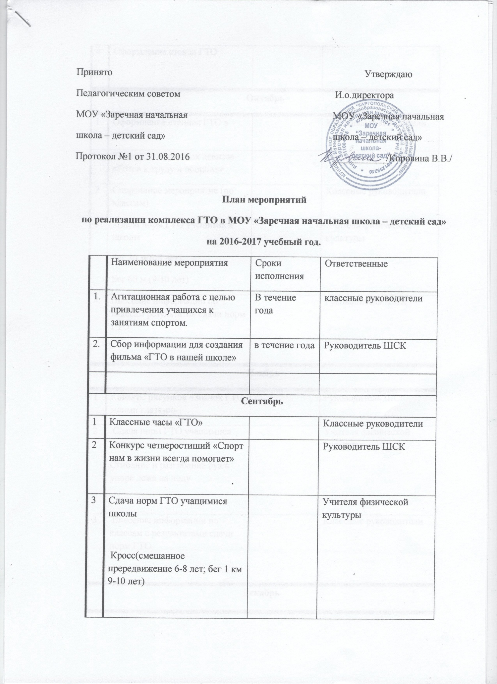
4 | Оформление стенда ГТО
Октябрь
1 | Оформление стендов ГТО в классах |  | Классные руководители
 | Конкурс спортивных девизов «Готов к труду и обороне» |  | Руководитель ШСК
2 | Спортивное мероприятие (по классам) |  | Классные руководители
3 | Сдача норм ГТО учащимися школы  Бег 30 м(6-8 лет)  Бег 60 м (9-10 лет) |  | Учителя физической культуры
4. | Внесение информации по классам результатов сдачи норм ГТО |  | Руководитель ШСК
Ноябрь
1 | Конкурс рисунков «Значок ГТО моими глазами» |  | Руководитель ШСК
2 | Сдача норм ГТО учащимися школы  Сгибание и разгибание рук в упоре лежа на полу |  | Учителя физической культуры
3 | Внесение информации по классам с результатами сдачи норм ГТО |  | Классные руководители
Декабрь
1 | Конкурс фотографий «Равняемся на олимпийцев» |  | Руководитель ШСК
2 | Общешкольный спортивный праздник |  | Поташева Е.И.
3 | Сдача норм ГТО учащимися школы  Наклон вперед из положения стоя с прямыми ногами на полу |  | Учителя физической культуры
4 | Внесение информации по классам с результатами сдачи норм ГТО |  | Классные руководители
Январь
1 | Пополнение страницы школьного сайта ГТО фотоматериалом |  | . Руководитель ШСК
2 | Сдача норм ГТО учащимися школы  Бег на лыжах 1 км |  | Учитель физической культуры
Февраль
1 | Веселые старты «А ну-ка, мальчики!» (по классам) |  | Классные руководители
2. | Сдача норм ГТО учащимися школы  Бег на лыжах 2 км |  | Учителя физической культуры
Март
1 | Родительское собрание «Актуальность введения норм ГТО» |  | Руководитель ШСК
2 | Сдача норм ГТО учащимися  Метание мяча |  | Учителя физической культуры
3. | Внесение информации по классам с результатами сдачи норм ГТО |  | Классные руководители
Апрель
1 | Спортивные мероприятия по классам «Полет в космос»» |  | Классные руководители
2. | Сдача норм ГТО учащимися школы  Прыжки в длину с места |  | Учителя физической культуры
Май
 | Спортивные игры по классам |  | Классные руководители
2. | Сдача норм ГТО учащимися школы  Подтягивание из виса на высокой (или низкой) прекладине  Кросс «Бегом к победе» |  | Учителя физической культуры
3. | Внесение информации по классам с результатами сдачи норм ГТО |  | Классные руководители
4. | Монтирование фильма «ГТО в нашей школе» |  | Руководитель ШСК
5. | Общешкольная линейка Подведение итогов |  | Руководитель ШСК

